**LAPORAN PRAKTIKUM 7**

**Desain Web A**



Nama : Ghifar Januar Abdillah

NPM : 4523210051

**Dosen : Adi Wahyu Pribadi**

**S1-Teknik Informatika**

**Fakultas Teknik Universitar Pancasila**

**2024**

# PROGRAM

## index.html

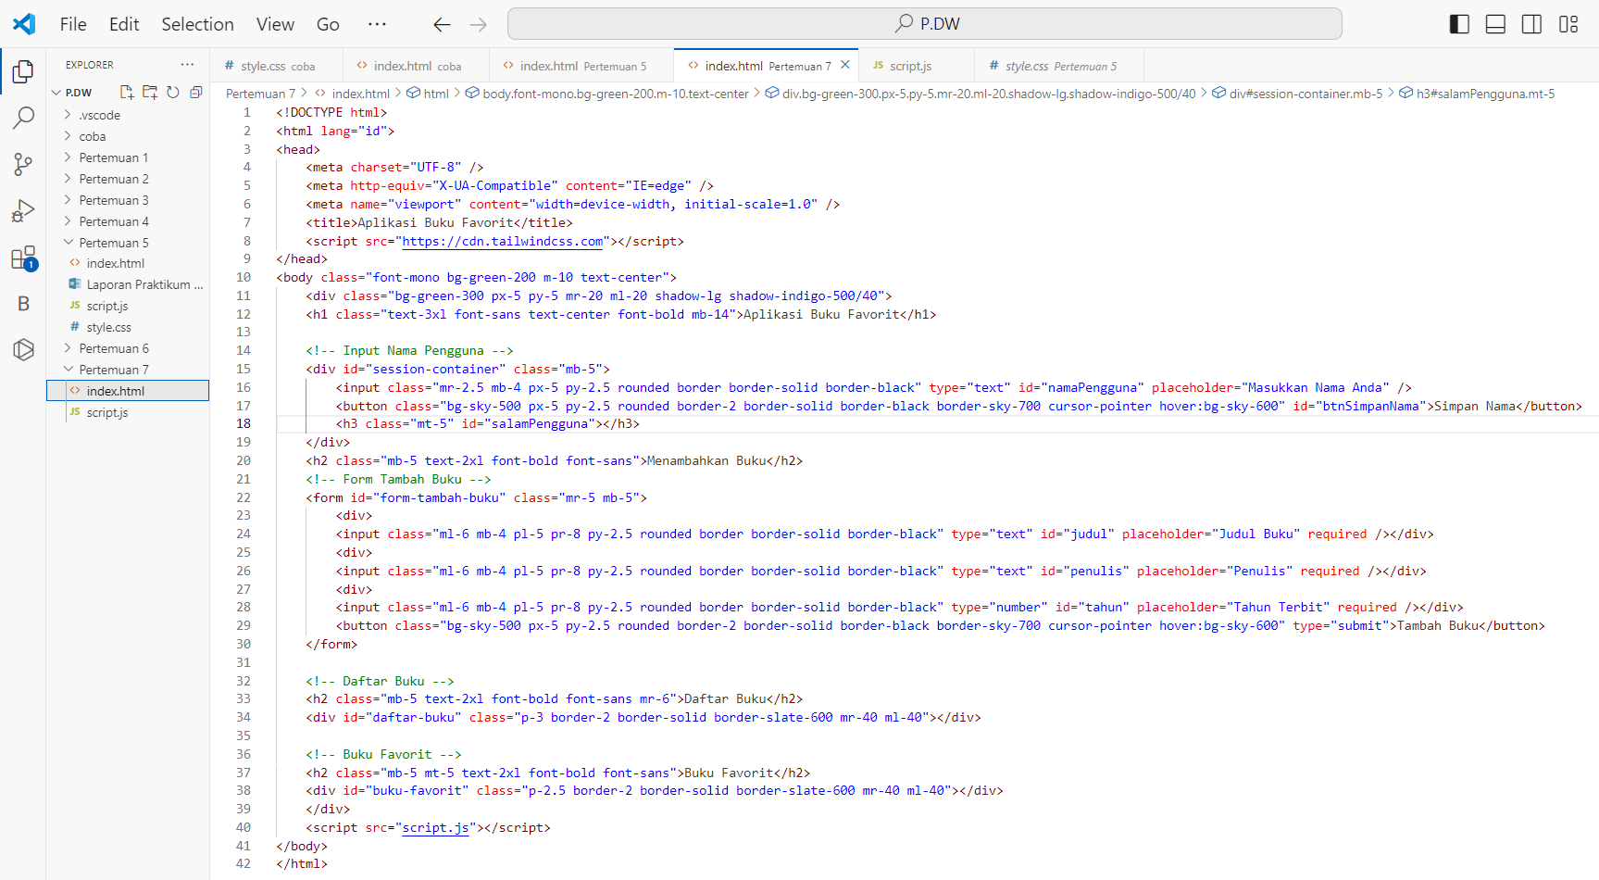

## script.js

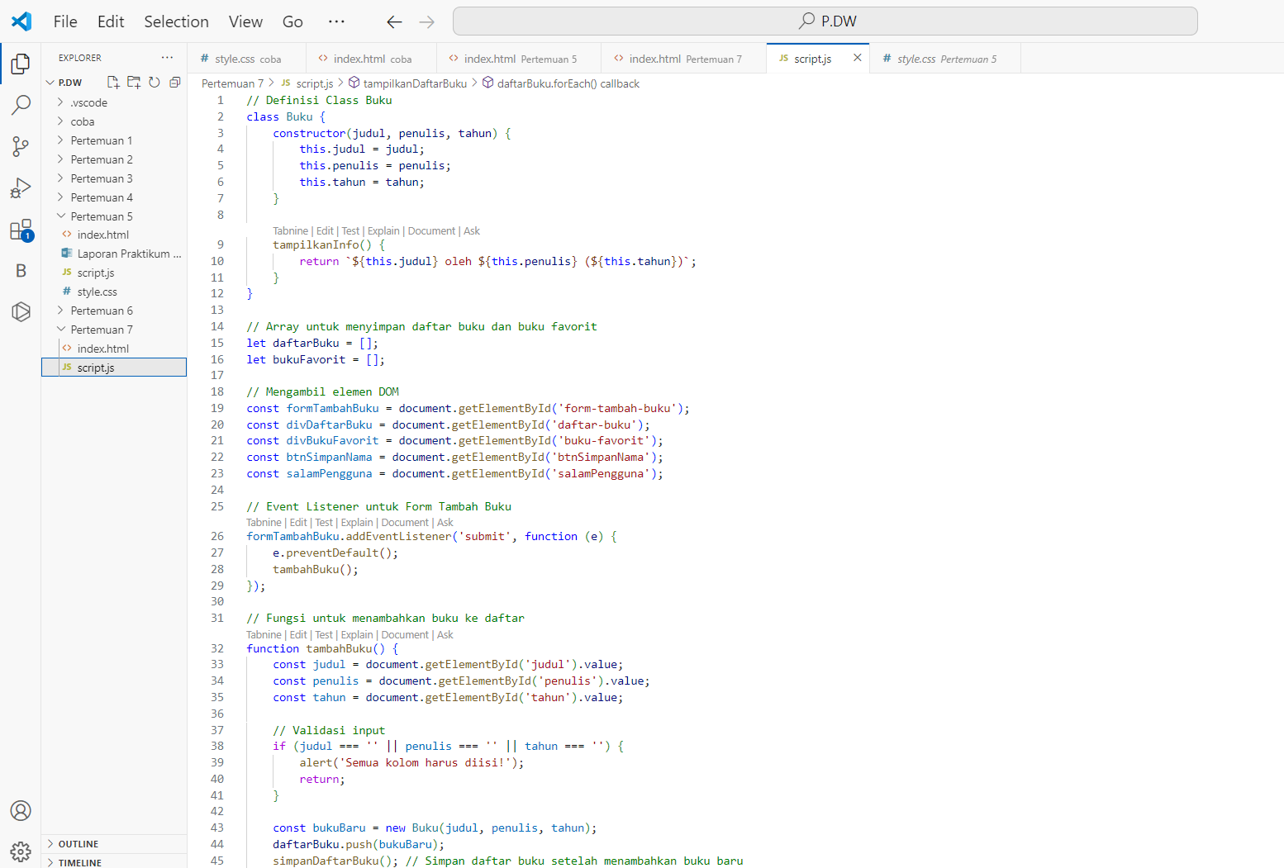

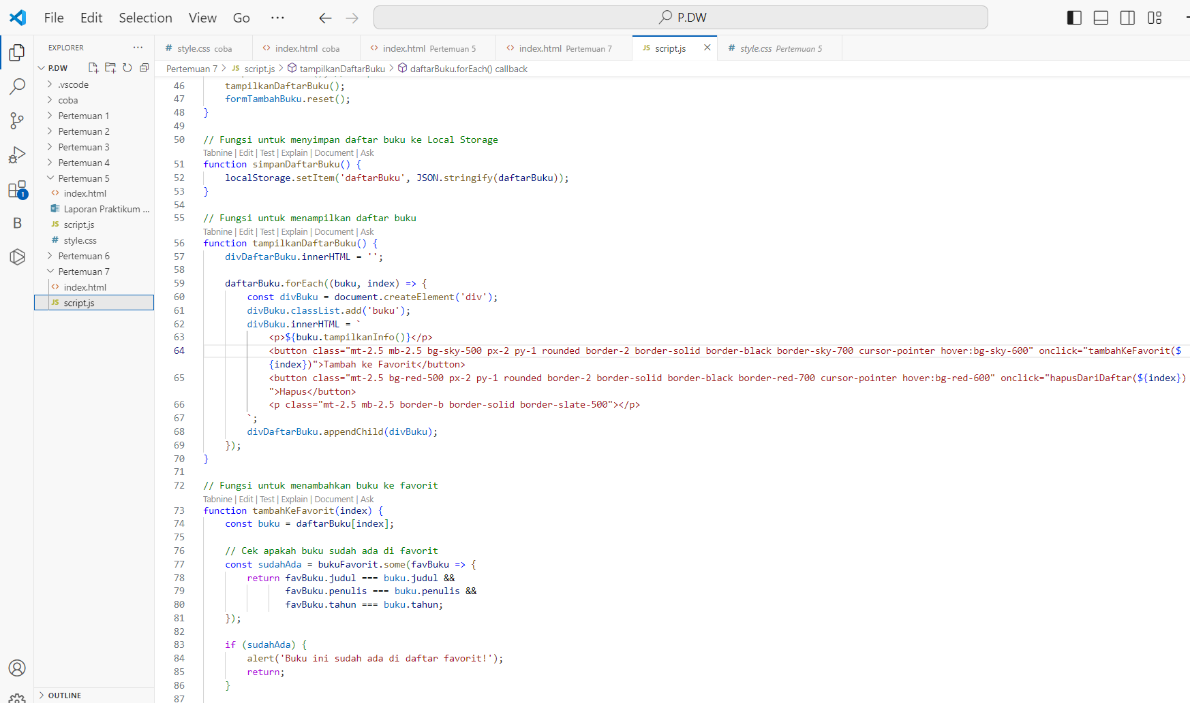

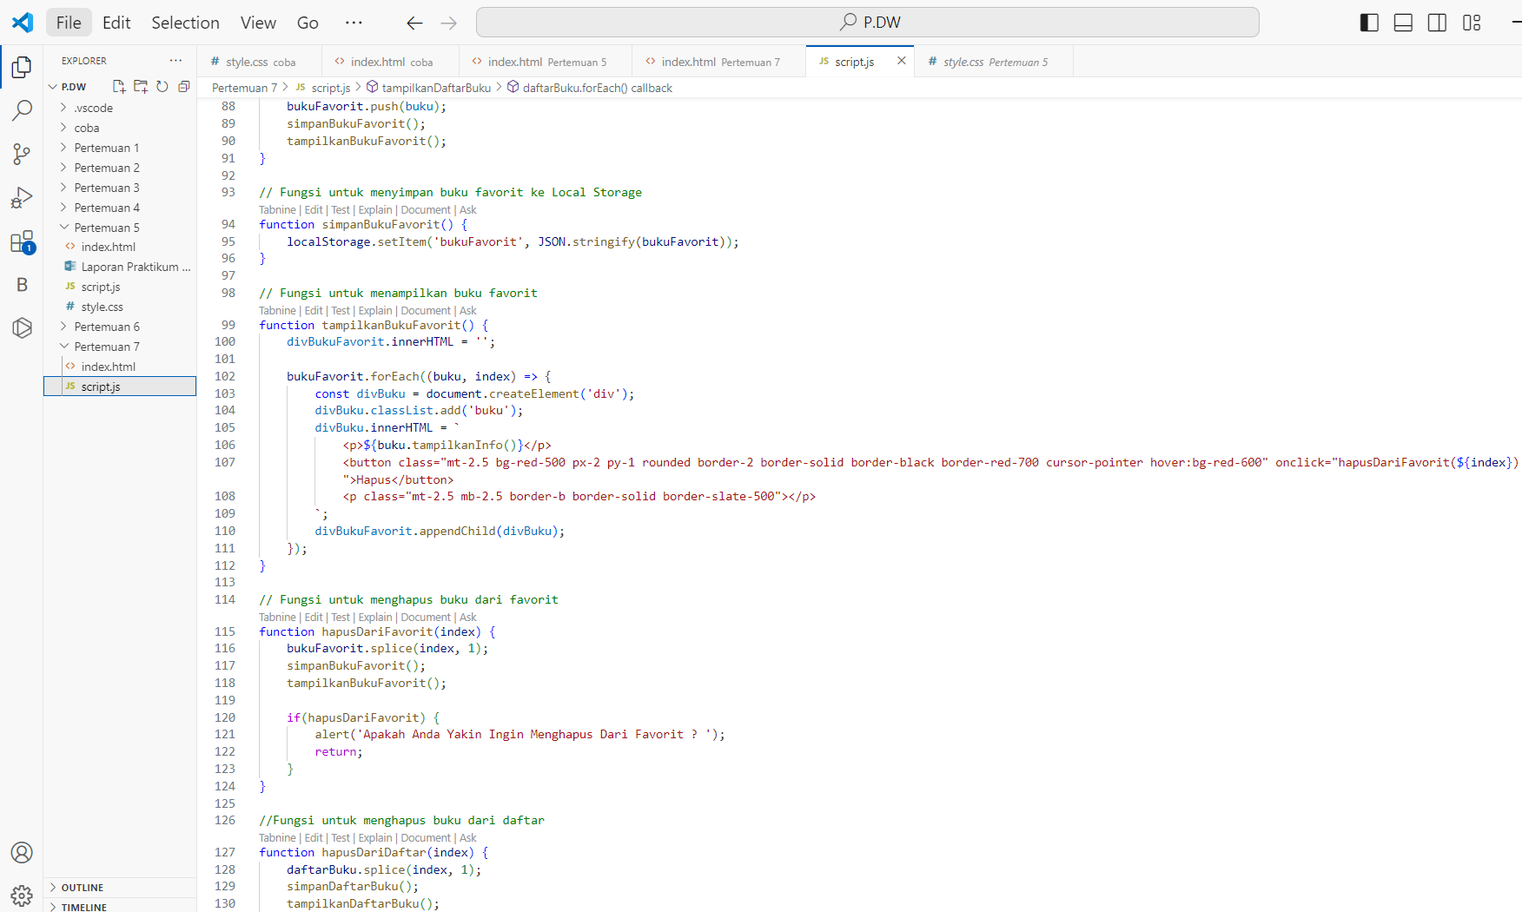

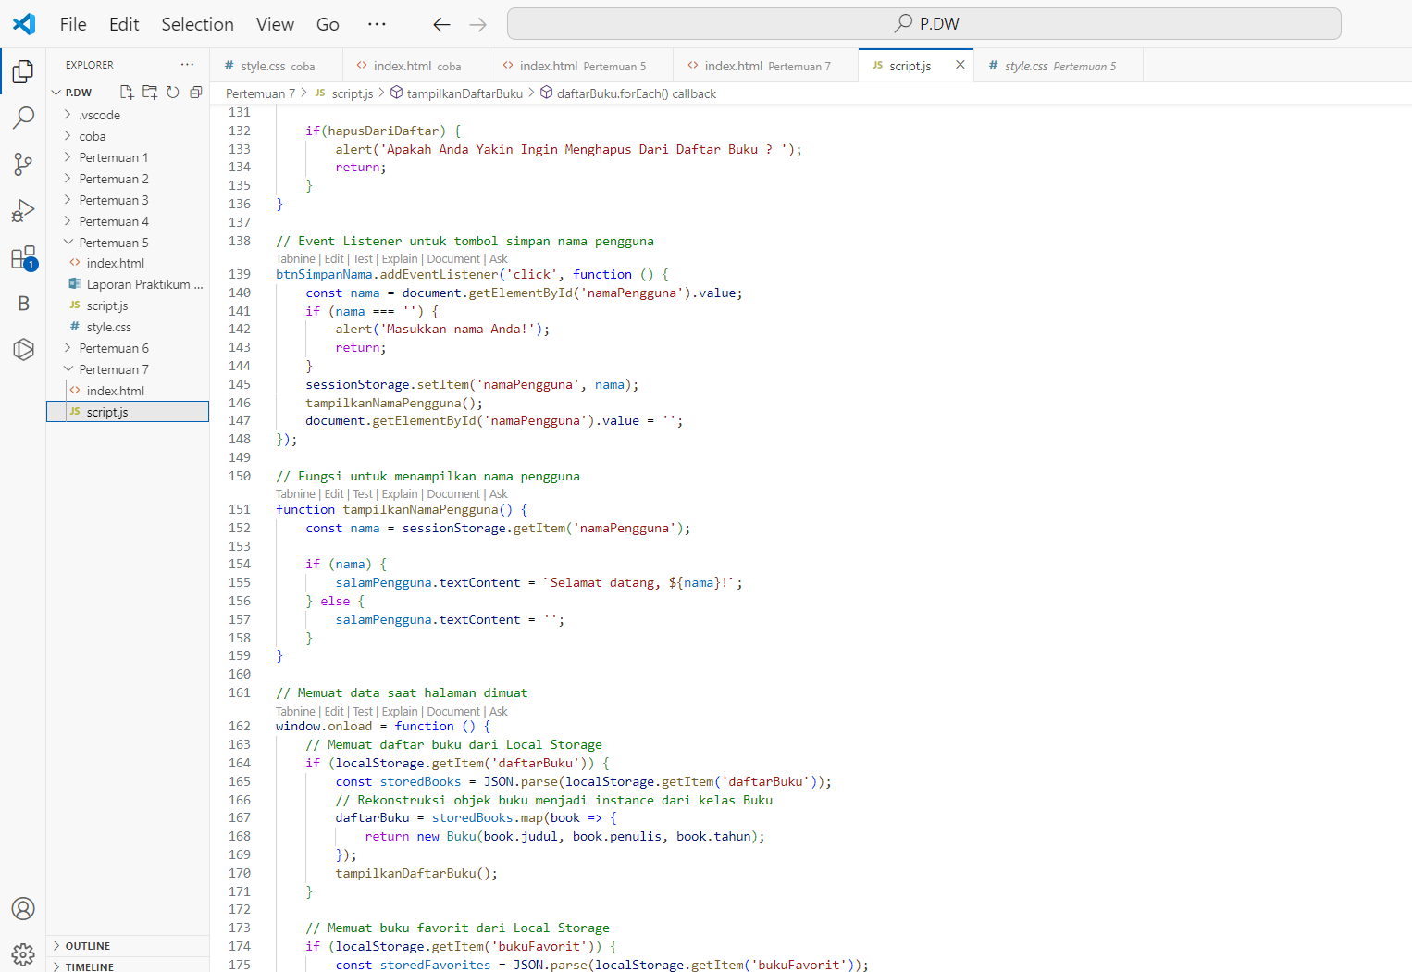

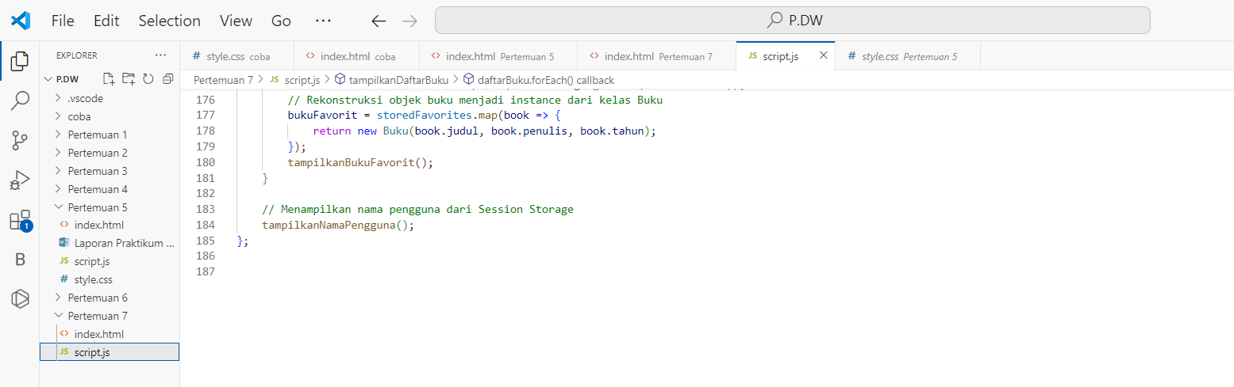

# HASIL RUNNING



